GET DATA
/TYPE=XLS
/FILE='D:\git\jianmo\MATLAB\校赛\大气主成分例子.xls'
/SHEET=name '原始矩阵'
/CELLRANGE=FULL
/READNAMES=ON
/DATATYPEMIN PERCENTAGE=95.0.
EXECUTE.
DATASET NAME 数据集2 WINDOW=FRONT.
DATASET ACTIVATE 数据集2.
DATASET CLOSE 数据集1.
FACTOR
/VARIABLES SO2 NO2 PM10 O3 PM2.5
/MISSING LISTWISE
/ANALYSIS SO2 NO2 PM10 O3 PM2.5
/PRINT INITIAL CORRELATION EXTRACTION FSCORE
/PLOT EIGEN
/CRITERIA MINEIGEN(1) ITERATE(25)
/EXTRACTION PC
/ROTATION NOROTATE
/METHOD=CORRELATION.

因子分析

备注
已创建输出 |  | 29-MAY-2018 09:12:39
注释
输入 | 活动数据集 | 数据集2
输入 | 过滤器 | <无>
输入 | 权重 | <无>
输入 | 拆分文件 | <无>
输入 | 工作数据文件中的行数 | 12
缺失值处理 | 对缺失的定义 | MISSING=EXCLUDE：将用户定义的缺失值视为缺失。
缺失值处理 | 使用的个案数 | LISTWISE：统计基于那些对于任何所用变量都不具有缺失值的个案。
语法 |  | FACTOR  /VARIABLES SO2 NO2 PM10 O3 PM2.5  /MISSING LISTWISE  /ANALYSIS SO2 NO2 PM10 O3 PM2.5  /PRINT INITIAL CORRELATION EXTRACTION FSCORE  /PLOT EIGEN  /CRITERIA MINEIGEN(1) ITERATE(25)  /EXTRACTION PC  /ROTATION NOROTATE  /METHOD=CORRELATION.
资源 | 处理程序时间 | 00:00:00.55
资源 | 耗用时间 | 00:00:00.20
资源 | 所需的最大内存量 | 4248 (4.148K) 字节

相关性矩阵
 |  | SO2 | NO2 | PM10 | O3 | PM2.5
相关性 | SO2 | 1.000 | .908 | .778 | -.601 | .877
相关性 | NO2 | .908 | 1.000 | .913 | -.582 | .877
相关性 | PM10 | .778 | .913 | 1.000 | -.439 | .876
相关性 | O3 | -.601 | -.582 | -.439 | 1.000 | -.733
相关性 | PM2.5 | .877 | .877 | .876 | -.733 | 1.000

公因子方差
 | 初始 | 提取
SO2 | 1.000 | .868
NO2 | 1.000 | .919
PM10 | 1.000 | .814
O3 | 1.000 | .526
PM2.5 | 1.000 | .942

提取方法：主成分分析法。

总方差解释
成分 | 初始特征值 |  |  | 提取载荷平方和
成分 | 总计 | 方差百分比 | 累积 % | 总计 | 方差百分比 | 累积 %
1 | 4.070 | 81.394 | 81.394 | 4.070 | 81.394 | 81.394
2 | .623 | 12.467 | 93.861
3 | .202 | 4.044 | 97.905
4 | .093 | 1.858 | 99.763
5 | .012 | .237 | 100.000

提取方法：主成分分析法。

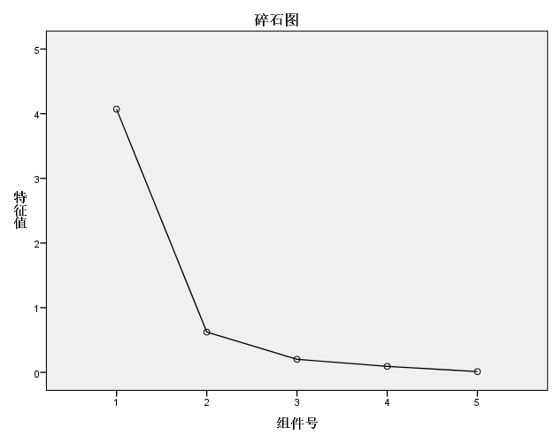

成分矩阵ª
 | 成分
 | 1
SO2 | .932
NO2 | .959
PM10 | .902
O3 | -.725
PM2.5 | .971

提取方法：主成分分析法。ª
a. 提取了 1 个成分。

成分得分系数矩阵
 | 成分
 | 1
SO2 | .229
NO2 | .236
PM10 | .222
O3 | -.178
PM2.5 | .239

提取方法：主成分分析法。

成分得分协方差矩阵
成分 | 1
1 | 1.000

提取方法：主成分分析法。

